**Гаплогруппа –А-** **A663G**

Наиболее вероятно, что Ваши предки по материнской линии родом из Восточной Азии, либо являются коренными жителями Америки. Впервые Ваша гаплогруппа возникла ещё около 30-50 тысяч лет назад в Азии, где и в наши дни эта гаплогруппа наиболее распространена. В целом ареал распространения Вашей гаплогруппы простирается через Сибирь до Ирана и на восток, вплоть до Японии.

В частности гаплогруппа А-A663G обнаружена на Камчатке и Чукотке (у чукчей). Помимо этого она является одной из немногих гаплогрупп митохондриальной ДНК, характерных для коренного населения Америки – индейцев. В частности она встречена среди представителей языковой группы на-дене, которые встречаются на северо-западе Северной Америки, среди инуитов - этнической группе [коренных народов](https://ru.wikipedia.org/wiki/%D0%9A%D0%BE%D1%80%D0%B5%D0%BD%D0%BD%D1%8B%D0%B5_%D0%BD%D0%B0%D1%80%D0%BE%D0%B4%D1%8B) [Северной Америки](https://ru.wikipedia.org/wiki/%D0%A1%D0%B5%D0%B2%D0%B5%D1%80%D0%BD%D0%B0%D1%8F_%D0%90%D0%BC%D0%B5%D1%80%D0%B8%D0%BA%D0%B0), проживающих на территории [Канады](https://ru.wikipedia.org/wiki/%D0%9A%D0%B0%D0%BD%D0%B0%D0%B4%D0%B0).

Помимо Америки и Дальнего Востока гаплогруппа А-A663G обнаружена среди корейцев и японцев, а также среди коренного населения Сибири: хамниган и бурят, но с крайне низкими частотами от 0 до 1%. Несколько чаще она встречается среди жителей Тибета – там она составляет около 10%, у китайцев она составляет 3-10% в зависимости от района, около 10% составляет у монгол. С незначительными частотами 1-2% также обнаружена у таджиков, татар, жителей Ирана.

**Представители гаплогруппы А-** **A663G:** одной из знаменитых представительниц Вашей гаплогруппы является американская актриса Ева Лонгория. Помимо неё Ваш вариант мтДНК был обнаружен у знаменитой мумии, найденной в Перу и названной «Хуанитой». Хуанита примечательна тем, что мумификация произошла естественным путем, в холодном горном климате, где тело убитой в XV в. девушки (она было принесена в жертву) осталось в уникальной сохранности.

**Характерные черты представителей гаплогруппы** **А-A663G:** учеными было показано, что у обладателей Вашей гаплогруппы повышен риск возникновения атеросклероза коронарных артерий в пожилом возрасте. Атеросклероз – это процесс формирования одиночных и множественных очагов липидных,  холестериновых отложений — бляшек— в оболочке артерий. Последующие разрастания в ней соединительной ткани (склероз) и кальциноз стенки сосуда приводят к медленно прогрессирующей деформации и сужению его просвета вплоть до полной закупорке артерии и тем самым вызывают хроническую, медленно нарастающую недостаточность кровоснабжения органа, питаемого через пораженную артерию.

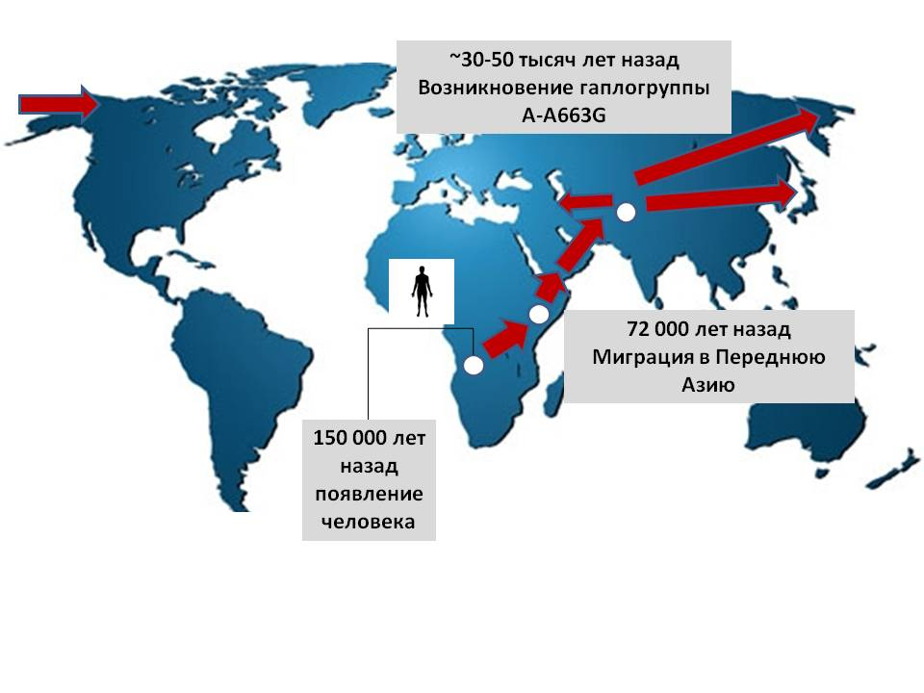

Карта миграций носителей гаплогруппы **А-** **A663G**